河南省郸城县光明中学2015年中考物理专项复习与检测：填空题的分类与解析
填空题的基本特点是简洁，主要考查学生对物理基本概念和规律的识记、理解、辨别和简单的应用能力，答题不要求书写思考过程或计算过程。通常情况下，填空题只要求填写关键字词、计算结果、推断的结论等，但有的题目也会给出一个物理现象或过程，让学生提出一个相关的物理问题或猜想。解答概念性和规律性的填空题，要求用词确切、简练；解答计算性的填空题，要求计算准确，注意带单位；解答表述性的填空题，要求使用规范的物理术语，不能过分口语化。
常见的物理填空题可分为概念类、判断类、分析推理类、计算类、表述类、探究类等几种类型。
一、概念类填空题
概念类填空题主要考查学生对基本概念和规律的识记和理解。有的题目是给出一个物理现象，让学生填出对应的物理概念或规律；有的题目是一个物理现象或物理过程的不完整陈述，要求学生填写相关的物理概念、规律或原理等，通过填空构成完整的语句。解答这类题目，必须对相关的物理概念和规律有全面、深刻且准确的理解，记住与这些物理概念和规律有关的重要结论，明确这些物理概念和规律对应的不同物理现象和模型，并根据具体题目的设置准确填写答案。
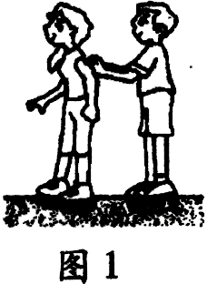
例1如图1所示，小强从背后推小明，小明前进，小强后退，说明力的作用是________的；以小明为参照物，小强是________（选填“运动”或“静止”）的；小强运动越来越慢是因为受到________的作用。
解析：生活中的很多运动情景，都涉及与运动和力相关的物理知识，同学们要认真分析题设情景和物体所处的状态，根据题意做出解答。小强从背后推小明，小明前进，小强后退，说明力的作用是相互的；以小明为参照物，小强的位置发生了变化，所以小强是运动的；因为力是改变物体运动状态的原因，所以小强运动越来越慢是因为受到阻力的作用。
例2在磁体的周围存在着磁场，为了形象而直观地描述磁场而引入了________，在它上面任何一点的切线方向表示该点的磁场方向，它分布的疏密程度表示磁场的____________。
解析：磁体的周围存在着磁场，人们为了形象地描述磁体周围的磁场，引入了磁感线的概念。磁感线上任何一点的切线方向表示该点的磁场方向，且磁感线的疏密程度表示磁场的强弱，磁感线越密的地方表示该点的磁场越强。磁场是客观存在的物质形式，而磁感线是人们形象、方便地描述磁场的一种方法，磁场中并没有这些线的存在。
学习物理的过程就是通过对物理概念和规律的学习，了解、认识生活中的物理现象的过程。能够从日常生活的现象中感悟出这些现象所蕴含的物理知识，是初中物理学习中需要着重掌握的学习方法。
二、判断类填空题
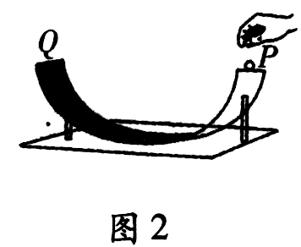
判断类填空题的答案隐藏在所给的现象之中，这需要同学们在对现象进行观察、思考的基础上，由表及里地认识物理现象所包含的物理实质，从而将生活中的实际问题转化为课本上常见的某种模型，进而找出与其相联系的物理概念和规律。
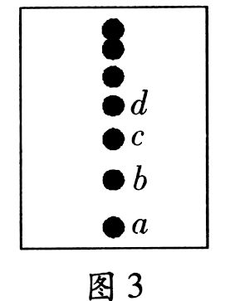
例3 图2中有一个固定在水平桌面上的圆弧轨道，将一小球由轨道上的P点自由释放，滚动到Q点。在此过程中，小球的动能先变_____后变_____，重力势能先变_____后变__________。
解析：动能的大小与物体的质量和速度有关，重力势能的大小与物体的质量和高度有关。小球从P点滚动到Q点的过程中，高度先减小后增大，而速度是先增大后减小，小球的质量不变，所以小球的动能是先变大后变小，重力势能是先变小后变大。解答与一个物理过程有关的物理问题就要分析与此过程相关的物理量的变化情况。
例4 图3是竖直向上抛出的小球在上升过程中每隔相等的时间曝光一次所得的照片。从图中可以判断：小球在a、b位置间的平均速度__________（选填“大于”、“小于”或“等于”）在c、d位置间的平均速度；在上升过程中，小球的重力势能_________（选填“逐渐增大”、“逐渐减小”或“不变”）。
解析：平均速度等于路程与通过这段路程所用时间的比值。由于闪光照相是每隔相等的时间曝光一次，因此，照片上每两个像点对应的时间间隔是相等的。由于S_{ab} >S_{cd}、t₁=t₂，根据公式v=s/t可知v_{ab}>v_{cd}，因此，小球在a、b位置间的平均速度大于在c、d位置间的平均速度。物体的重力势能与物体的质量和高度有关，在质量不变时，高度越高，重力势能越大。因此，在上升过程中，小球的重力势能逐渐增大。
三、分析推理类填空题
解答分析推理类填空题所依据的仍然是基本的物理概念和规律，所运用的是基本的科学方法和数学工具。能够运用物理概念和规律对物理现象和过程进行具体分析，弄清所给问题中的物理状态、物理过程和物理情景，找出其中起主要作用的因素及相关条件，是解答此类题的关键。解答时要注意抓住题目的关键字、词、句，将题中所描述的生活现象与典型的物理现象联系起来，从而实现从“生活世界”向“科学世界”的转化，通过定性分析或定量分析确定各个物理量之间的关系。
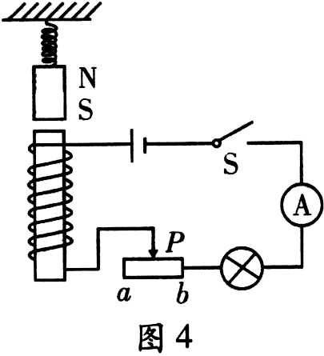
例5如图4所示，在电磁铁的正上方用弹簧挂一条形磁铁。当开关闭合后，条形磁铁与电磁铁之间互相____（选填“吸引”或“排斥”）。滑动变阻器的滑片P从b端到a端的滑动过程中，弹簧的长度会变_______（选填“长”或“短”）。
解析：根据电源的正负极可以判断出电路中电流的方向，根据安培定则可以判断电磁铁的上端为S极，下端为N极，因此，条形磁铁和电磁铁之间互相排斥。滑动变阻器的滑片P从b端到a端的滑动过程中，滑动变阻器接入电路的阻值增大，整个电路的总电阻增大，根据欧姆定律I= U/R可知，电路中通过的电流变小，电磁铁的磁性变弱，对条形磁铁的排斥力变小，因此，弹簧的长度会变长。
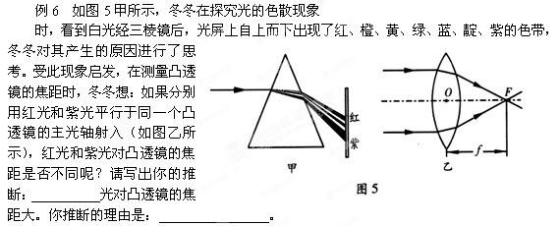
解析：光的色散现象是由于同一介质对不同色光
的折射程度不同造成的，对于由玻璃制成的三棱镜而言，三棱镜对哪种光的折射能力越弱，光从三棱镜中射出时偏离原入射方向的程度就越小，即偏折程度越小。结合图5甲中的实验现象可以看出，白光经三棱镜后，红光在光屏上的位置最高，紫光的位置最低，由此现象我们可以分析得出：七色光中，三棱镜对红光的偏折程度最小，对紫光的偏折程度最大。此结论可以推广到凸透镜，由于红光通过凸透镜时偏折程度最小，则平行光经凸透镜后，射出的光线会聚点将更远一些，因此，红光对凸透镜的焦距大。推断的理由是：三棱镜对红光的偏折（或折射、弯曲）程度最小。
根据已有的知识，由一个结论推导出另一个结论是推理分析的关键，由光的色散现象推出三棱镜对不同色光的偏折程度不同，再推广到凸透镜，需要具有较强的逻辑思维能力和知识迁移能力。
四、计算类填空题
计算类填空题一般有确定的数量关系，同学们可以此作为已知条件，依据公式，通过计算，得到确定的答案。解题过程中，同学们要注意根据题设条件把物理问题转化为数学问题，把表示物理量之间的数学表达式罗列出来以后，运用数学知识准确地求出结果。这类题有时是纯粹的数据计算，有时是物理公式的推导。
例7某中学为学生供应开水，用焦炭作为燃料，已知焦炭的热值是3×10⁷J/kg。现完全燃烧了4.2 kg的焦炭，放出的热量为__________。设该热量有25%被水吸收，能将_______kg的水温度从25℃加热到100℃。[已知C_{水}=4.2×10³ J/( kg·℃)]
解析：根据公式，代人数据可得
由和公式知，代人数据得
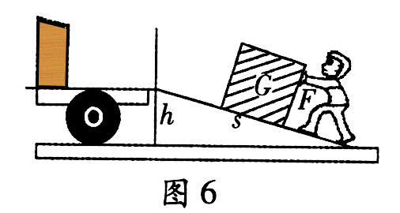
例8 为了省力，工人师傅常用图6所示的斜面把物体搬运到汽车上。设斜面长为s，高为h，把重为G的物体沿斜面匀速推到车上所用力的大小为F，则搬运物体所做的有用功为_____________，该斜面的机械效率为_______ ________________。（用题中代表各物理量的字母表示）[来源:学.科.网]
解析：机械效率是一个较为综合的概念，也是《义务教育物理课程标准（2011年版）》（以下简称《物理课程标准》）要求理解的内容之一。本题是一道关于功和机械效率计算的简单填空题，考查学生在斜面这一简单机械中，对有用功和机械效率的计算能力。
用斜面搬运物体时，对物体做的有用功等于把物体提高h所做的功，W_{有用}=Gh；总功应是推力所做的功，W_{总}=Fs；斜面的机械效率应为。
本题没有给出具体的数值，而是要求用字母所代表的物理量表示功和机械效率，虽然对初中学生有一定的难度，但它是高中物理学习中经常用到的方法，应当引起重视。
解答计算类填空题要依据题目中所给的条件和数据，运用相关的物理规律列公式求解，在演算时，还要注意公式正确、单位统一，确保计算结果准确无误。
五、表述类填空题
准确表达自己的物理思想和分析问题后得出的结论，是物理学习中必须具备的能力。表述类填空题要求同学们通过对物理现象、物理过程的分析，按照要求用简洁、准确和清晰的语言对分析过程或结论进行表达。做这类题时，有时需要根据问题做出合理的猜想，有时需要根据题设做出具体的判断，在做出判断时，要说明判断依据，也就是说，不但要说明“是什么”，而且要说清楚“为什么”。这类题目在考查物理知识和推断能力的同时，还考查了同学们的文字表述能力。
例9用一组相同的瓶子盛上不等量的水就可以组成一个“乐器”，通过向瓶子内吹气就可以演奏出优美动听的乐曲。被吹的瓶子发出的音符与瓶中空气柱长度的对应关系如图7所示。
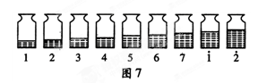
(1)由图可知，音调的高低与瓶中空气柱长度的关系是：_____________。
(2)往热水瓶或杯子里倒水，有经验的人不用看，就可以根据声音判断水是否快倒满了，这是因为：_______________ 。
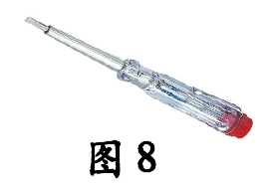
解析：(1)分析图7瓶中空气柱长度与所标音调的关系可知，随着瓶内水柱的升高，空气柱长度越来越短，空气柱振动的频率增大，音调增高。(2)由(l)可知，瓶内空气柱越短，所发声音的音调越高，所以，水快倒满时，空气柱较短，音调较高。
例10如图8所示，测电笔是常用的电工工具，它的设计和使用应用了不少物理知识。请你指出这种工具在设计、结构上或使用中涉及的物理现象，并写出所依据的物理知识。物理现象：__________；物理知识：_________________________________________________。
解析：要回答测电笔所包含的物理现象和原理，就要了解测电笔的基本结构和使用方法。测电笔笔尖是金属，笔尾也是金属，中间有一个阻值很大的电阻，里面还有一个氖管。当测电笔的笔尖接触火线，接地的人体接触笔尾时，测电笔与人体上有220 V的电压，氖管有电流通过，氖管发光；当笔尖接触零线时，氖管不发光。对应的答案有多种：物理现象：笔身由塑料制成；物理知识：笔身是绝缘体。物理现象：氖管发光；物理知识：电能转化为光能。物理现象：笔身上有许多粗糙的条纹；物理知识：通过增大接触面的粗糙程度增大手与笔身的摩擦力。
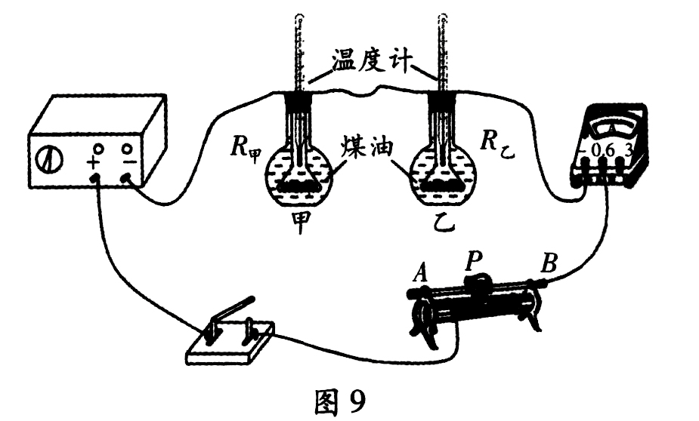
探究类填空题主要以科学探究的七个要素为基础，根据题目中的物理情景或实验过程进行提问、猜想、读数、分析、论证、表述等。解答这类题目要根据物理情景和过程，紧密围绕科学探究要素的二级目标，结合自己探究过程中的经历和方法进行解答。
例11 图9所示的装置可用来定性研究____定律。将电阻R_{甲}与R_{乙}（R_{甲}>R_{乙}）串联在电路中是为了使两者的通电时间和____相同，通过温度计示数的变化可以比较____的多少。
解析：从图9可知，两段电阻丝串联接入电路且置于煤油中，当电流通过电阻丝时，电阻丝发热而使煤油的温度升高，根据煤油温度升高的多少可以判断出电解析：从图9可知，两段电阻丝串联接入电路且置于煤油中，当电流通过电阻丝时，电阻丝发热而使煤油的温度升高，根据煤油温度升高的多少可以判断出电阻丝产生电热的多少。所以，图9所示装置可定性研究焦耳定律。实验时，两根电阻丝串联是为了使两者的通电时间和电流相同，通过温度计示数的变化可以比较电热的多少。
例12让足球和铅球都静止在地面上，足球轻轻一踢就能运动起来，但要使铅球运动起来却不那么容易。针对以上情景，提出一个值得探究的问题：_______________________ ___________________________________________？
解析：提出问题是科学探究中最基本的要素，物理学习的过程，就是对物理现象和规律不断提出疑问和解决的过程。如何根据学过的知识，对所给出的一些物理现象，提出一个值得探究的物理问题，并正确地把这个问题表达出来是本题考查的目的。
由题中条件可以看出，这是一个运动和力的问题，质量不同的足球和铅球，让它们运动起来，难易程度不同，因此可以从多个角度提问。如：为什么物体的质量越小，运动状态越容易改变呢？要改变物体的运动状态，质量越大，所用的力越大吗？在相同力的作用下，质量越小的物体，速度变化越快吗？提出的问题应当针对所给的情景，并且是关于质量与运动状态改变的问题。
检测题
1．五一小长假．同学们去海棠山郊游，在爬山过程中，他们的重力势能在不断__________；爬累了就在树下的影子里休息，影子是由于______________________形成的。
2．公共汽车在公路上快速向前行驶，遇到紧急情况突然刹车时，乘客会向________（选填“前”或“后”）倾倒，这是由于乘客具有________的缘故。汽车所使用的汽油属于____________（选填“可再生”或“不可再生”）能源。
3．如图10所示，小明买来一桶草菇老抽，他用小铁钉在密闭口A处扎了一个小洞，发现酱油不容易倒出来，原因是：____________；有效的解决措施是：________________ ____________________________。
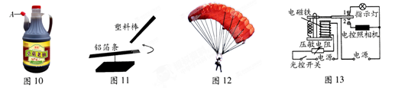
4．如图11所示，将一根针插在绝缘底座上，把一铝箔条水平架在针的顶端。当带电的塑料棒靠近静止的铝箔条一端时，铝箔条会旋转起来。这表明：带电物体能________轻小物体；力可以改变物体的_____________。
5．将一把钢尺紧按在桌面上，一端伸出桌面适当的长度，拨动钢尺，就可听到钢尺由于________发出声音。逐渐增加钢尺伸出桌面的长度，钢尺振动发出声音的音调会逐渐变________。当钢尺伸出桌面超过一定长度时，虽然用同样的力拨动钢尺振动，却听不到声音，这是由于________________。
6．水与酒精混合，总体积会变小，这是因为分子间有________；分别在冷水杯和热水杯中滴一滴墨水，热水中的墨水扩散快，说明分子无规则运动的快慢与________有关。
7．如图12所示，跳伞运动员从飞机上跳下，在降落伞没有打开之前，下落会越来越快，此时运动员受到的阻力________重力；当降落伞打开后，运动员匀速下落时，运动员受到的阻力____重力。（两空均选填“大于”、“小于”或“等于”）
8．图13是一种“闯红灯违规证据模拟器”的工作原理图，光控开关接收到红光时会自动闭合，压敏电阻若同时受到车的压力，其阻值变小，电磁铁的磁性因电路中电流的改变而变____（选填“强”或“弱”）。当电流变化到一定值时，衔铁与触点____（选填“1”或“2”）接触，电控照相机工作，拍摄违规车辆。
9．某同学为研究“通电导体放出的热量与电阻的关系”，做了如图14所示的实验。由图可知，电阻丝甲与乙是________联的。若R_{甲}>R_{乙}，通电一段时间后，____瓶中的玻璃管液面高一些。利用该实验装置，还能研究的一个问题是：________________?
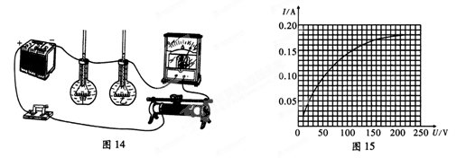
10.图15所示是小明同学在网上查阅的一幅某种型号的家用白炽灯泡中通过的电流与电压关系的图像。通过分析图像可知：灯泡的电阻随着电压的升高而___________。当这只灯泡在220 V电压下工作时，消耗的电功率是____W；当这只灯泡两端的电压是110 V时，灯丝的电阻是___________Ω。
11.太阳能属于______________（选填“可再生”或“不可再生”）能源。某太阳能热水器经过1 h吸收了2. 52×10⁶ J的热量，该热水器的吸热功率为___________W。若这些热量全部转化为水的内能，可将100 kg的水温度从20℃升高到_______℃。[水的比热容为4.2×10³ J/( kg·℃)]
12.校车是用于运送学生往返学校的交通工具。校车安全引起了社会各界的高度关注和重视。
(1)校车行驶过程中，以司机为参照物，路边的树是___________的。
(2)每个座位都有安全带，这是为了防止汽车紧急刹车时，学生由于具有_______而造成伤害。
(3)《校车驾驶员安全管理规定》中明确指出，校车车速不得超过40 km/h，“40 km/h”是指校车在行驶过程中的______________：选填“平均速度”或“最大速度”）。
(4)小明早晨7点乘校车上学，7点25分到达学校，设校车行驶的平均速度为30 km/h．则小明乘车地点到学校的距离是______________ km。
13.优美的诗句描绘了各种光现象，如“春江潮水连海平，海上明月共潮生”、“潭清疑水浅，荷动知鱼散”。其中“海上明月”是光的___________现象；“疑水浅”是光的____ _______现象，该现象是光从___________进入___________所形成的。
14.善于观察的小明发现，张老师上课时，观察远处的同学时要摘下眼镜，而看近处的课本时，又要戴上眼镜，这样频繁地戴上或摘下眼镜非常不方便。张老师的眼睛属于_______（选填“近视眼”或“远视眼”）。图16所示是一种新型眼镜，这种眼镜的镜片分上下两个区，A区厚薄均匀，B区可以矫正视力。张老师戴上这种眼镜就可以通过____（选填“A区”或“B区”）看远处同学，再不需要频繁地戴上或摘下眼镜了。
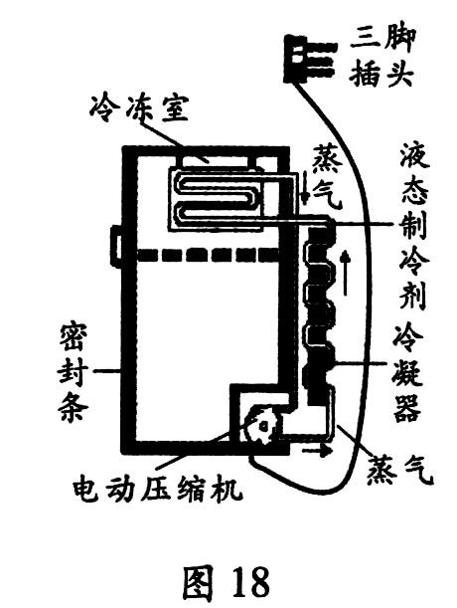
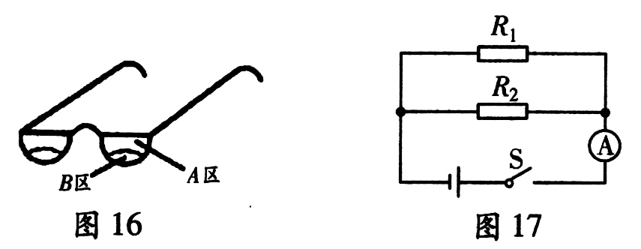[来源:Zxxk.Com]
15.如图17所示，电源电压为6V，电阻R，的阻值为10 Ω。闭合开关后，电流表的示数为0.9 A，则通过电阻R₁的电流为_________A，R₂的电功率为_______W。
16.电冰箱（如图18所示）在结构上和工作过程中应用了许多物理知识。
(1)问题：为什么要使用三脚插头？
回答：____________________________________________ ______________________________。
(2)问题：为什么要使用具有磁性的密封条？
回答：____________________________________________ _____________________________。[来源:学*科*网Z*X*X*K]
(3)提出一个与物态变化有关的问题并回答。
问题：____________________________________________ _________________________________?
回答：__________________________________________________________。
17．在图19所示的电路中，R₁、R₂均为定值电阻，电源电压不变。闭合开关S₁、S₂，两电表均有示数；再断开开关S₂，则电流表示数_________，电压表示数______，电压表与电流表示数之比_________。（均选填“变大”、“变小”或“不变”）
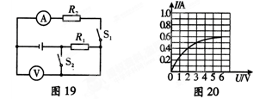
18.灯泡L的额定电压为6V，小明通过实验测得通过灯泡的电流随电压变化的曲线如图20所示。由图可知，当灯泡L正常发光时，通过灯丝的电流是__________A，此时灯泡L的电阻是__________Ω；通过调节滑动变阻器的滑片，使灯泡L两端的电压为3 V，则此时灯泡L消耗的实际功率为__________W。
19.炎热的夏天，从冰箱内取出-5℃的冰块，则冰块__________（选填“会”或“不会”）立即熔化；当冰块全部熔化成水后，其体积______，比热容____。（后两空选填“增大”或“减小”）[来源:学|科|网Z|X|X|K]
20.某实心正方体金属块的质量是m，边长是a，则金属块的密度ρ=_____________（用m、a表示）。取6个这样的金属块，分别以图21所示的甲、乙两种方式放置在水平地面上，则甲、乙两种方式放置的金属块对水平地面的压力之比F_{甲}：F_{乙}=________，压强之比p_{甲}：P_{乙}=_____________。
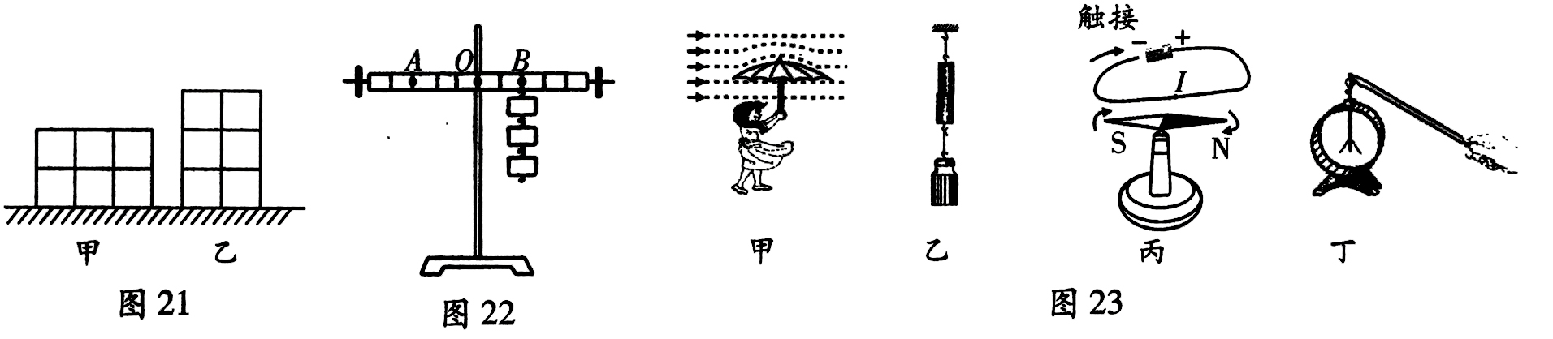
21.研究发现，月球表面富含核聚变原料——氦核，未来可以为人类提供丰富的核聚变原料。除核聚变以外，原子能的另外一种核变化是__________。与常规能源相比，原子能的优点是：________________。
22．为了合理利用资源，减少能耗量，国家积极推广使用节能电器。根据我国的实际使用情况，这些家用节能电器的额定电压为__________V。若以额定功率为25W的节能灯代替额定功率为60W的普通照明灯，假设每天开灯4h，采用上述措施，每盏灯每月（以30天计）能节电__________度。
23.在成都举办的“攀登中国”全国登塔健身大赛中，数百名攀登爱好者共同挑战四川广播电视塔。来自四川烹饪专科学校的封德军第一个登顶成功，他跑上垂直高度达216m、1580级台阶的成绩为8min 23s，如果封德军的体重为70kg，则他登塔所做的功是___________J，功率是__________W。（g取10N/kg，结果保留整数）
24.看电视时，人们可以通过遥控器发出的____________（选填“红外线”或“紫外线”）来调控电视机。当小明家其他用电器关闭，只有电视机工作2min时，他家标有3000r/(kW·h)的电能表铝制圆盘转了20r，则该电视机的实际功率是__________W。
25.小华探究杠杆平衡条件时，使用的每个钩码的质量均为50 g，杠杆上相邻刻线间的距离相等。小华将杠杆调节水平平衡后，在杠杆上的B点悬挂了3个钩码，如图22所示。为使杠杆保持水平平衡状态，应该在A点悬挂__________个钩码。
26.已知人体皮肤的表面积约1.5m²。那么，在1个标准大气压下，1.5m2的面积上受到的大气压力为__________N。人体并没有被压瘪，是因为__________的缘故。（1个标准大气压p=1.0×10⁵Pa）
27.根据图23所示的四幅图，在下面的空格处填入相应的内容。
(1)甲图：风中雨伞容易“上翻”，是由于______________________________。
(2)乙图：两个压紧的铅块能吊起钩码，说明___________________________。
(3)丙图：导线触接电源后小磁针发生偏转，说明_______________________。
(4)丁图：验电器的金属箔张开一定角度，是由于_______________________。
28.如图24所示，用滑轮组匀速提升物体A时，弹簧测力计的示数为__________N。如果不计滑轮重和摩擦，物体A所受的重力为__________N。
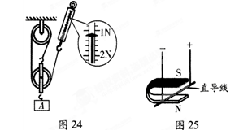
29.如图25所示，直导线通电时发生偏转，说明____对电流有力的作用，可以利用这个原理制成__________（选填“电动机”或“发电机”）。如果只改变电流方向，直导线偏转方向__________（选填“改变”或“不变”）。
30.小明所在实验小组的同学在做“探究凸透镜成像实验”时，发现自己组与相邻小组的两个凸透镜的口径相同但焦距不同。由此现象结合你所学的光学知识，猜想一下，凸透镜的焦距和______有关，你猜想的理由是：__________________________。
31．随着国家经济的快速发展，居民生活水平显著提高，轿车逐渐走进千家万户，汽车发动机一般都用水做冷却剂，这是因为水的比热容__________（选填“大”或“小”）。散热器中水的体积为5L，发动机长时间运转，水温会维持在90℃左右；当水温超过95℃时，驾驶员前方的仪表灯就会点亮，提醒驾驶员检查发动机是否异常。若外界气温为15℃，当仪表上的红灯亮起时，水吸收的热量是________________J。[已知水的比热容为4.2×10³J/(kg·℃)，水的密度为1.0×10³kg/m³]
32.国家标准打印纸为每包500张，小丽同学家里新买一包打印纸，她想练习刻度尺的使用，测出了打印纸的长和宽分别为29cm和21cm，总厚度为5cm，利用物理课上学过的“累积法”算出一张纸的厚度为__________cm（外包装厚度忽略不计）。在测量过程中，她发现外包装上标着70g/m²，开始她以为这就是纸的密度，但后来经询问才知道，它的意思是，每张打印纸每平方米的质量是70g。利用以上信息，你帮小丽算出打印纸的密度为__________g/cm³。[来源:学科网]
